淡江時報 第 1219 期
本校攜手中華電信前進馬祖 為視障朋友開啟AI之窗
即時
【本報訊】本校視障資源中心攜手中華電信暨連江縣政府，6月12日舉辦「為EYE點亮希望_iPhone 助盲課程暨二手iPhone捐贈」活動，首度將智慧科技與專業教學資源帶進藍眼淚之鄉馬祖，為當地視障朋友開啟通往視覺無障礙的大門。

iPhone助盲課程由本校專業視障講師授課，並由中華電信馬祖地區同仁擔任企業志工，透過實用App教學與一對一操作輔導，協助十多位視障學員學習如何運用智慧型手機，使用本校與中華電信共同專為視障朋友研發的「語音隨身助理」與「幫忙看見」APP語音輔助、物品與文字辨識，還能進行社群互動、利用GPT人工智慧，讓生活更加便利，不僅讓學員能將所學實際應用於生活中，還可以將學習用的二手iPhone手機帶回家，讓生活更加智能、輕鬆、便捷。

「iPhone助盲課程暨二手iPhone捐贈」是落實中華電信「I-幫盲」倡議，該計畫正式邁入第三年，已累計超過300位視障者受惠，此次馬祖場次更特別加入防詐騙宣導，提升資訊安全意識。

連江縣政府民政社會處處長曾玉花表示：「科技發展迅速，卻也可能加劇資訊落差。感謝中華電信與淡江大學長期投入，讓偏鄉離島的視障朋友也能享有平等的資訊權利，真正實現科技無障礙的精神。」中華電信馬祖服務中心經理林以生指出，希望透過手機教學與實際操作，讓資訊科技成為視障朋友生活中的可靠夥伴，打破障礙、連結世界、落實數位平權。這不僅是技能的傳遞，更是一份用心的陪伴與支持。

本校視障資源中心電腦系統工程師，本身也是視障朋友的張金順表示：「iPhone智慧型手機，對於視障者獲得新知、與外界交流，甚至AI的視覺協助，均能提升我們的生活、學習、工作品質。今天，非常高興與榮幸，我們把最新的軟硬體技術與專業的教學團隊，結合中華電信專業企業志工與教育部『視障電腦教育訓練計畫』首度帶來馬祖，讓更多的視障朋友能享受最新的科技。最後，謝謝連江縣政府大力協助此活動，也要感謝『十全電子有限公司』贊助手機保護貼和保護殼，讓我們能更安心的使用手機，一起開心且安心的進入AI世界。」

今年，「為EYE點亮希望」計畫將持續推展至台東、苗栗、雲林及台北等地，已備妥120支二手iPhone，期待為各地的視障朋友帶來最實用的數位課程，有效縮短數位落差，持續實踐讓「愛無礙」、「讓你我共好」。
2025/06/12

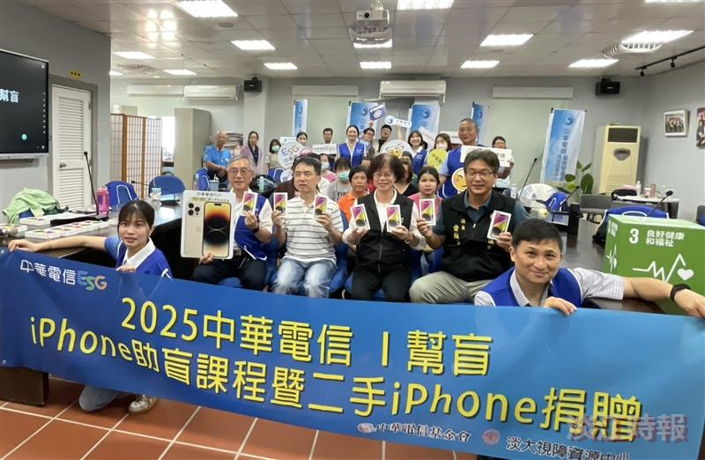
本校與中華電信、連江縣政府共同舉辦「為EYE點亮希望_iPhone 助盲課程暨二手iPhone捐贈」活動，協助馬祖地區視障朋友開啟視覺無障礙大門。（圖／視障中心提供）

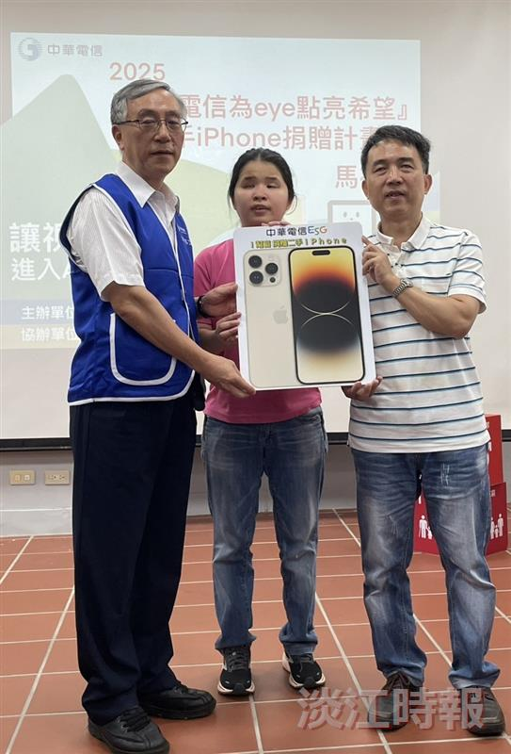
中華電信馬祖服務中心經理林以生（左）代表致贈二手iPhone 手機給視障朋友代表。（圖／視障中心提供）

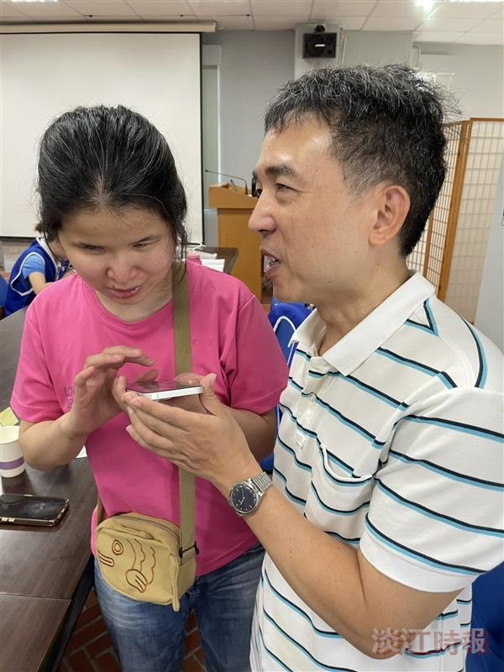
本校視障中心電腦系統工程師張金順（右）指導視障朋友如何使用「語言隨身助理」與「幫忙看見」APP。（圖／視障資源中心提供）

